**实验4**

**实验项目：**网络编程(编码：E1219704)

**指导教师：赵金铃**

**实验目的：**掌握套接字(socket)的基本原理，掌握socket编程的基本方法，加深对网络协议及客户-服务器模式的理解。

**实验仪器：**局域网、PC机。

**原理概述：**

一台计算机的IP地址与此计算机中运行的一个进程的端口号组成套接字，一对套接字则标明了网络通信的双方。通信双方进行通信的规则的集合则称为协议。客户-服务器模式是应用最为广泛的网络应用模式。利用运输层协议TCP与UDP进行应用层编程称为套接字编程。

**实验内容步骤：**

利用套接字编程实现不同计算机间传输文件的简单功能，或其他应用性较强的网络通信功能。

1.使用TCP编程，实现最基本的文件传输功能。

2.选择python 为编程语言，pycharm为开发工具。

3.利用该工具编写服务器端与客户端程序，至少实现最基本的文件传输功能。

**实验室名称：**网络与信息安全实验室

**数据记录表及处理：**

1.客户端下载文件及路径：

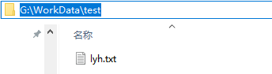

服务端接收路径：G:/WorkData/

2.客户端代码：

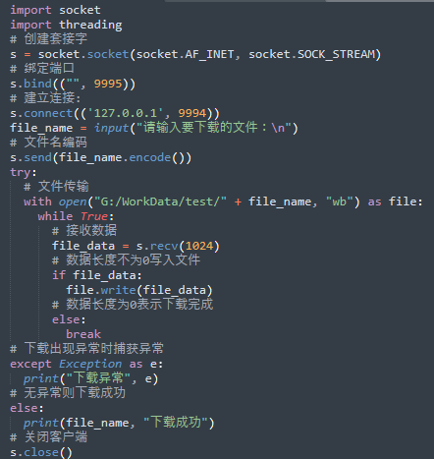

服务端代码：

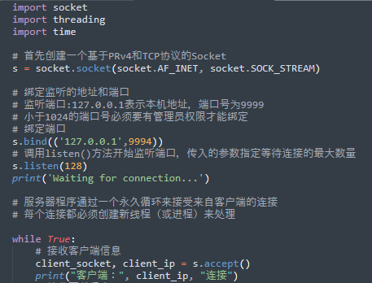

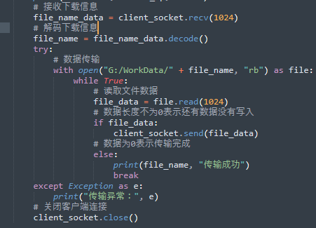

3.测试结果：

服务端：

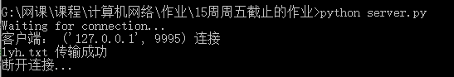

客户端：

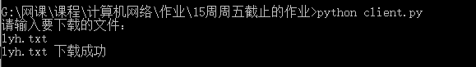

G:/WorkData/里边已经有lyh.txt文件

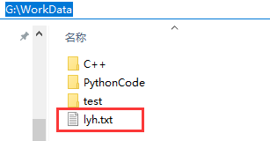

**实验结论及问题讨论：**

创建TCP连接时，主动发起连接的叫客户端，被动响应连接的叫服务器。客户端要主动发起TCP连接，必须知道服务器的IP地址和端口号。服务器进程首先要绑定一个端口并监听来自其他客户端的连接，如果某个客户端连接过来了，服务器就与该客户端建立Socket连接，随后的通信就靠这个Socket连接了。

但是，客户端程序运行完毕就退出了，而服务器程序会永远运行下去，必须按Ctrl+C退出程序，或者直接叉掉。